

GPAN芯片规格介绍文档

版本：0.1
发布日期：2025-07-29

深圳市汇顶科技股份有限公司

版权
© 2025 深圳市汇顶科技股份有限公司版权所有，保留所有权利。
本文档包含的信息是深圳市汇顶科技股份有限公司（以下简称“GOODIX”）的专有信息，本文档的持有人应以保密方式处理所有本文档中包含的信息。上述信息仅可用于其预期目的，除非GOODIX提供明确的书面许可，本文档的持有人不得以任何方式复制、披露或传播上述信息。

商标
“汇顶”、“汇顶科技”、“GOODiX”均为深圳市汇顶科技股份有限公司或其附属公司的商标或注册商标。

免责声明
本文档不包含任何明示或默示针对任何属于GOODIX的知识产权进行许可。GOODIX对本文档持有者使用上述信息以及由于使用上述信息而引起的后果不承担任何责任；除非跟GOODIX有签署明确书面协议，GOODIX不做任何不侵犯知识产权的保证。
本文档中包含的信息仅为文档持有人提供便利，GOODIX可以随时自行选择更新文档包含的信息而不另行通知。GOODIX对上述信息不作任何明示或暗示、书面或口头、法定或其他形式的声明或担保，包括但不限于针对其使用情况、质量、性能、适销性或特定用途的适用性的声明或担保。本文档持有人需确保文档信息的使用的符合技术规范；未经GOODIX书面批准，不得将GOODIX 的产品用作生命维持系统中的关键组件。
本文档中若有涉及的源代码（软件和/或固件）均归GOODIX所有，未经GOODIX明确书面许可，不得对此类源代码进行任何复制、修改、转换、编译或演示。
本文档中若涉及方案数据属于设计值或典型值，量产管控值代表当前产线管控方案和数据。交付标准以当前管控值为基础，双方验证后的最终定义为准。

深圳市汇顶科技股份有限公司
总部地址：深圳市福田区梅康路1号汇顶科技总部大厦26楼；邮编：518000
电话：+86-755-33338828
网址：www.goodix.com

前言
编写目的
本文为GPAN芯片规格澄清文档，主要包括芯片应用场景描述，芯片实现方案，软件使用方案。

读者对象
请在此部分列出文档的读者对象。例如：本文适用于以下读者：
- 系统设计人员
- 开发工程师
- 验证工程师
- 测试工程师

版本说明
本手册为版本的第1次发布。

修订记录
版本 | 日期 | 修订内容
0.1 | 2025-07-29 | 首次发布。

目录
前言 I
1 GPAN MCULess应用需求 4
1.1 GPAN芯片外设功能图示 4
1.2 GPAN芯片功能IO规格 4
1.3 主要方案介绍列表 5
2 驱动芯片闭环控制 6
2.1 系统应用框图 6
2.2 软件应用使用说明 6
2.2.1 IO控制类外设 6
2.2.2 PWM控制类+ADC数据回采 6
2.2.3 SPI通信+PWM控制类 7
2.2.4 PWM捕获类 7
2.2.5 触发ADC采样类+PWM控制+数字唤醒操作 7
3 Hall采集 9
3.1 系统应用框图 9
3.2 芯片实现描述 9
3.2.1 芯片实现功能列表 9
3.2.2 芯片实现功能框图 10
3.3 软件应用使用说明 10
4 ADC采集 11
4.1 系统应用框图 11
4.2 芯片实现描述 11
4.2.1 芯片实现功能列表 11
4.2.2 芯片实现功能框图 12
4.2.3 典型应用场景 12
4.3 软件应用使用说明 14
5 PWM 方案 15
5.1 系统应用框图 15
5.2 芯片实现描述 15
5.2.1 芯片实现功能列表 15
5.2.2 芯片实现功能框图 15
5.3 软件应用使用说明 16
6 唤醒电路 17
6.1 系统应用框图 17
6.2 芯片实现描述 17
6.2.1 芯片实现功能列表 17
6.2.2 芯片实现功能框图 17
6.3 软件应用使用说明 18
7 CAN唤醒 19
7.1 系统应用框图 19
7.2 芯片实现描述 19
7.2.1 芯片实现功能列表 19
7.2.2 芯片实现功能框图 19
7.3 软件应用使用说明 20
8 CAN/LIN路由转发 22
8.1 系统应用框图 22
8.2 芯片实现描述 22
8.2.1 芯片实现功能列表 22
8.2.2 芯片实现功能框图 23
8.3 软件应用使用说明 23
9 分布式功放方案 25
9.1 系统应用框图 25
9.2 软件应用使用说明 25

GPAN MCULess应用说明

GPAN芯片外设功能图示
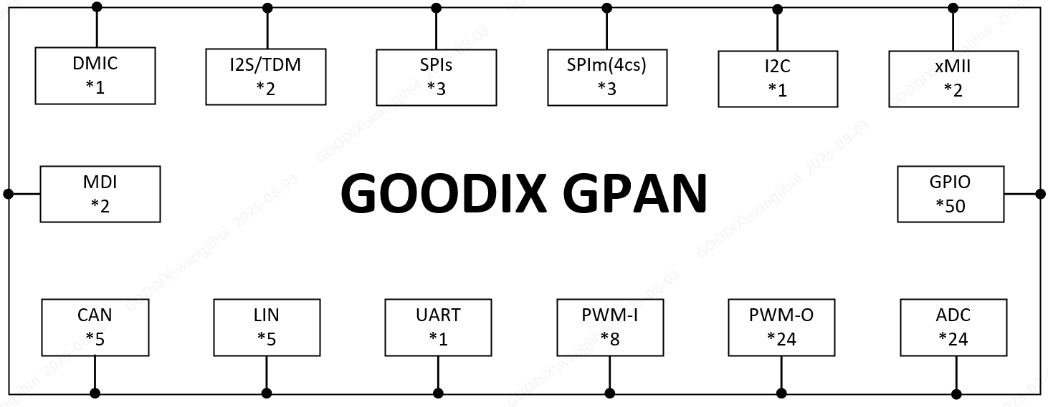

GPAN芯片功能IO规格
规格项 | 规格 | 规格描述
IO电压 | 2.7V~5.5V | 普通IO：ESD 2kV  MDI IO: ESD 8KV
封装形式 | BGA | BGA144(8*8)/BGA196(10*10), 0.65 ball bitch
MDI | 2个 | 内置两个100Base-T1 PHY，可靠性满足协议要求  仅用于GPAN组网，不支持和交换机直接相连
SPI-S/QSPI-S | 3个 | 支持SPI-S与ZCU通信，速率可达25M  支持QSPI-S与ZCU通信，速率可达100M
SPI-M | 3个 | 支持SPI设备选择，支持SPI CS选择，支持全双工通信
MII/RMII | 2个 | MII/RMII0：仅用于外部数据传输  PHY接口模式：用于和MCU/CPU直接连接  MAC接口模式：用于和外部标准PHY对接  MII/RMII1：仅用于IO扩展
DMIC | 1个 | 1路DMIC(数字麦克风)输出2路TDM
I2S/TDM | 2个 | I2S/TDM 0:可配置为音频输入输出，和音源输入接口  I2S/TDM 1:仅用于主节点的音频输出
CAN/CAN-FD | 5个 | 支持CAN和CAN-FD可配，内置硬件网关
LIN | 5个 | 内置硬件网关
I2C | 1个 | 支持8个device中断，最高速率1M
UART | 1个 | 最高115200波特率
GPIO | 50个 | GPIO输入输出可配  GPIO中断检测可配，上升沿/下降沿可配  GPIO上拉和下拉配置可配
PWM-Out | 24个 | PWM频率配置，占空比配置，占空比精度支持千分之一
PWM-In | 8个 | PWM频率计算，占空比，脉冲计数
ADC | 16路 | 支持PWM触发采样，支持8路PWM触发源  支持定时器采样，支持8路ADC配置定时器采样  内置1个12bit ADC，2M采样率  支持每路最多4个IO的Emux选择
唤醒规格 | 82路 | 数字：8；模拟：64；CAN：5路；LIN：5路  支持唤醒源记录

主要方案介绍列表
- 驱动芯片闭环控制
- Hall采集方案
- ADC方案
- PWM out方案
- 唤醒方案
- CAN/LIN路由转发方案
- 分布式功放方案

驱动芯片闭环控制

系统应用框图

软件应用使用说明

IO控制类外设
GPIO输出，GPIO输入，GPIO中断检测。以配电芯片2ED2410-EM为例
- ZCU发送控制包，控制GPIO0和GPIO1输出高低电平到配电芯片的INA和INB；
- ZCU配置GPIO4为上升沿中断触发，子节点检测到配电芯片发起的中断，将中断状态上报至ZCU；
- ZCU收取到中断包，发起数据包读取GPIO2和GPIO3的输入状态，获取配电DG0和DG1的状态。

PWM控制类+ADC数据回采
PWM管脚输出PWM波形，ADC回采芯片信号。以低边电源开关芯片BTS3125-EJ为例。
- ZCU发送配置包，控制子节点的PWM0送出1kHz、50%占空比的PWM波形，从而控制BTS3125的OUTPUT管脚。
- ADC周期性回采STATUS数据。

SPI通信+PWM控制类
SPI作为通信通道读取寄存器及芯片自诊断信息，PWM作为控制通道控制芯片的Output。以高低边驱动芯片L9945为例。
- 通过SPI初始化L9945；(20*1000 *(16+80)*16*5)
- 每1ms通过PWM0~PWM7控制L9945的输出；
- 每10ms通过SPI回读寄存器，诊断信息。

PWM捕获类
通过PWM捕获芯片送出的波形，计算占空比、频率、脉冲统计，以配电芯片2ED2410-EM为例。
- ZCU发送控制包，控制GPIO0和GPIO1输出高低电平到配电芯片的INA和INB；
- ZCU配置GPIO4为上升沿中断触发，子节点检测到配电芯片发起的中断，将中断状态上报至ZCU；
- PWM0捕获DG0送出的脉冲，周期性统计脉冲个数并上报数据；
- ZCU收取到中断包/解析PWM0统计数据，发起数据包读取PWM0和GPIO2的输入状态，获取DG0和DG1的状态。

触发ADC采样类+PWM控制+数字唤醒操作
外部信号触发ADC进行采样，检测数字IO进行唤醒操作，输出PWM控制芯片，以配电芯片BTG7016A为例。
- ZCU发送配置包，配置PWM0输出30K，占空比50%的波形到IN管脚做预充处理；
- ZCU发送配置包，配置PWM1输出200Hz，占空比85%、97.5%的波形，控制芯片自诊断功能；
- ZCU发送配置包，配置节点的ADC0检测PWM1的上升沿并间隔一段时间后采样BTG7016A送出的信号；ADC采样完成后主动上报数据；
- GPIO0作为数字唤醒管脚，检测BTG7016A送出的电平信号。

Hall采集

系统应用框图
下图是绑定两路hall信号进行检测的框图示意。
检测为正转、反转的示意图如下，当CH_B的上升沿时，CH_A的电平为高，则表示为正转；当CH_A的上升沿时，CH_B的电平为高，则表示为反转。

芯片实现描述

芯片实现功能列表
- 单独统计每路Hall输入信号在MCU指定周期内的脉冲次数。
- 两路信号组合检测，统计在MCU指定周期内的正转次数和反转次数。
- 以上两个统计周期由软件指定开始与结束。启动检测时，自动清除当前计数。
- 支持软件清除当前计数。
- 提供周期和占空比。
- 同一个通道取当前边沿的时间戳。
- 单通道支持主动上报时间戳+脉冲计数（上升沿）+ 脉冲计数（下降沿）+当前电平状态。
- 采单通道取软件查询读最近一次的时间戳+脉冲计数（上升沿）+ 脉冲计数（下降沿）+当前电平状态。
- 双路上报CHA与CHB的上升沿时间戳和下降沿时间戳。（任务周期1ms（可配），时间差不能翻两圈），1ms内有多次时间戳，取最新的时间戳。
- 双路上报脉冲次数，脉冲是一直累计。正转脉冲计数加1，反转脉冲计数减1。任务周期内数据没有更新，则不上报数据（可配置）。
- 第10项和第11项时间戳支持主动上报或软件查询。

芯片实现功能框图
首先对输入信号进行同步打拍加消抖，由于Hall传感器的信号频率低且两路信号之间的相位相差90°左右，因此在内部打拍不会改变两路信号的边沿关系。然后进行边沿检测并根据MCU配置的周期统计脉冲次数。并且根据正转和反转的时序关系产生正转脉冲和反转脉冲并统计计数。最终都缓存到GPAN芯片寄存器中，待MCU主动读取。

软件应用使用说明
先启动检测。完成检测后主动读取对应寄存器，如果不需要检测，只需要把启动检测的信号无效即可。
需中途清除时，下发计数清除命令。
软件发起读次数寄存器的命令或者根据周期主动上报。

ADC采集

系统应用框图
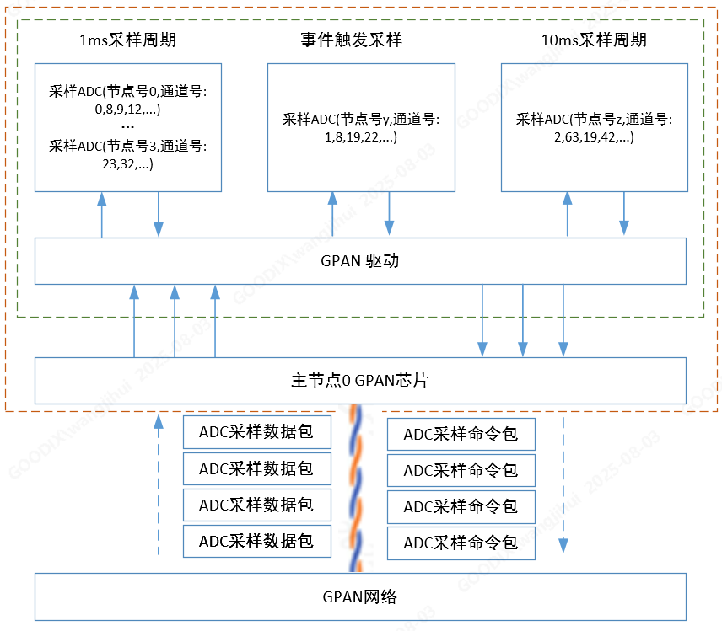

芯片实现描述

芯片实现功能列表
- ADC通道选择。
- ADC采样和数据预处理。
- ADC数据发送，PWM触发和定时器触发单数据发送，采样命令包打包发送。
- 软件触发ADC采样，并配置回调函数，在回调函数里将ADC数据存入rx_buffer或做其他操作。
- 8个PWM触发源。
- 8个定时器触发源。
- PWM和定时器触发支持数据主动上报或被动上报可配置。
- Emux最多支持4个IO选择。16选1。

芯片实现功能框图
硬件连接与通道举例示意图：
通道选择与采样命令包示意图。

典型应用场景
下图是一种典型的ADC使用场景，其中AIN_00-AIN_07模拟通道由软件事件触发，AIN_08-AIN_15模拟通道由另外的软件事件触发，AIN_16-AIN_20模拟通道分别由对应的PWM0-PWM4边沿触发，AIN_21-AIN_24模拟通道分别由对应的TIMER0-TIMER3周期性触发。
由于ADC模块可以同时支持软件触发、PWM触发以及定时触发，因此可以并行配置采样参数。软件触发可以先配置AIN_00-AIN_07通道，启动采样后待配置通道的采样完成后支持主动上报或者MCU读取，只有完成读取后才能配置下一个软件触发的采样通道（AIN08-AIN15）。PWM触发只支持单通道采样，因此配置时需要绑定PWM信号和采样通道，例如配置PWM0-AIN_16、PWM1-AIN_17等。定时触发采样和PWM触发一样，只支持单通道，因此也需要在配置时绑定timer和采样通道。
由于同时支持三种类型的触发采样，因此涉及采样转换优先级的处理，当前固定设置软件触发优先级最低，PWM优先级最高，timer定时器优先级次高。下图给出两种采样时序，一种是顺序执行无优先级中断处理，一种是在软件触发采样处理中，PWM和TIMER定时器触发同一时刻触发有效时的采样顺序。
顺序执行触发采样事件
优先级触发采样

软件应用使用说明
PWM触发采样需要事先配置选择那些PWM需要触发采样，及这些PWM对应的ADC通道(1对1)。
定时器触发采样，需配置采样周期，采样点个数，及采样点更新循环次数。
一个采样包可以包括最多32个ADC通道采样命令。
软件通过循环发送采样命令实现ADC的循环采样。
- 配置Group及每个Channel对应的Pin和Mux选择；
- （若需要）配置PWM或Timer触发条件及对应的Group注册采样结束回调软件接口；
- Task中手动触发Group采集或使能自动触发；
- 回调软件接口中获得对应Group中每个Channel的数据。

PWM 方案

系统应用框图
MUC根据硬件需求下发配置参数用于GPAN芯片产生满足规格的PWM信号用于驱动外部芯片。

芯片实现描述

芯片实现功能列表
- 支持最多24个PWM信号独立输出。
- 每路PWM信号的频率可以独立配置，频率范围与占空比调节精度有关。
- 占空比调整精度最小为1‰时，对应的最高PWM频率为50KHz。
- 占空比调整精度最小为1％时，对应的最高PWM频率为500KHz。
- PWM IN的脉冲计数，支持统计周期配置。
- PWM IN的脉冲计数主动上报或被动上报支持可配置。

芯片实现功能框图
PWM周期和占空比计算公式如下所示：
fpwm = fclk/(rg_pwm_prd+1)
duty_x = |rg_pwm_cpmx1_act- rg_pwm_cpmx0_act| / (rg_pwm_prd_act+1)
约束条件：
rg_pwm_prd_act > rg_pwm_cmpx1_act；
rg_pwm_prd_act > rg_pwm_cmpx0_act；
rg_pwm_cmpx1_act和rg_pwm_cmpx0_act之间没有约束关系；
MCU通过配置PWM的周期以及两个比较器寄存器的值，可以生成频率和占空比可配的PWM信号输出。每个PWM信号都有独立的周期、比较器寄存器，可以产生不同占空比以及频率的信号。

软件应用使用说明
配置PWM的周期和占空比比较寄存器后，启动模块使能信号，即可产生PMW信号。
PWM IN的脉冲计数，支持主动上报或被动上报（软件查询）两种。

唤醒电路

系统应用框图
唤醒电路由两个模块组成，一个模块用于数字唤醒源处理，另一个模块用于模拟唤醒源处理。
说明：
CAN唤醒处理单独描述。
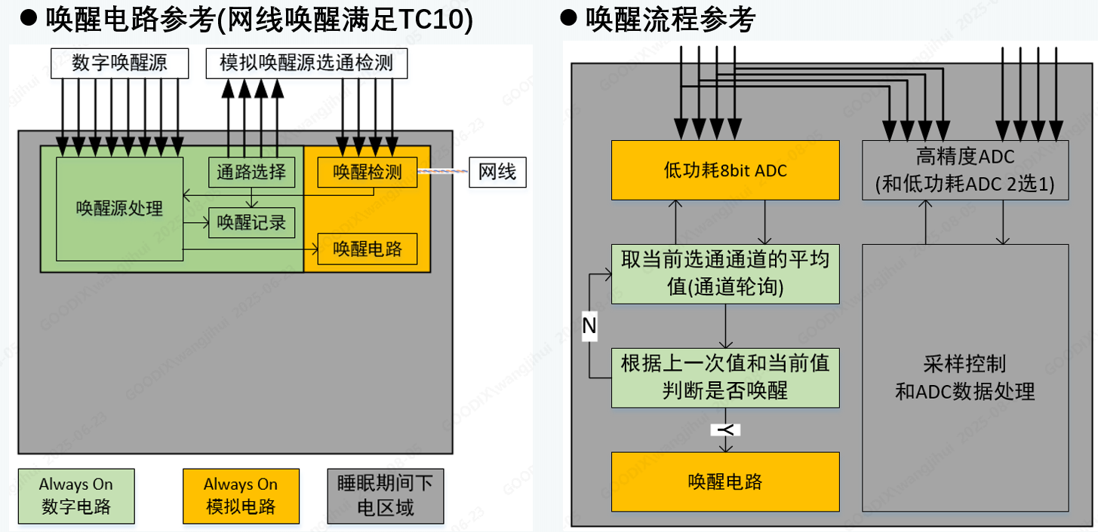

芯片实现描述

芯片实现功能列表
- 支持13路数字信号唤醒源，包括8个普通GPIO唤醒源，5个LIN Rx唤醒源（CAN另计）。
- GPIO唤醒支持可配置唤醒模式：上升沿触发、下降沿触发、高电平、低电平。
- 支持64路模拟信号唤醒源。
- 功耗考虑，支持32K降频。
- 低功耗ADC 8bit精度。
- 支持每个通道（包含扩展通道）独立配置门限值。

芯片实现功能框图
- 数字唤醒电路
MCU配置唤醒检测的信号模式，即上升沿、下降沿、高电平、低电平即可，启动检测后会把输入信号打拍同步并消抖，检测到有效边沿后产生唤醒信号。
- 模拟唤醒电路
模拟唤醒电路需要使用低功耗ADC转换模块，模拟唤醒不存在优先级抢占，直接轮询EMUX后轮询采样ADC即可。
需要配置64路ADC，每路ADC配置项：是否检测、高电平判决门限、低电平判决门限、触发方式(上升沿、下降沿、正差值、负差值)、正差值门限、负差值门限、平均值个数。

软件应用使用说明
- 系统初始化或睡眠前完成睡眠产生配置。
- 睡眠唤醒后读取各个节点的唤醒源记录，唤醒源包括：GPIO、CAN、LIN、网线、模拟ADC。

CAN唤醒

系统应用框图
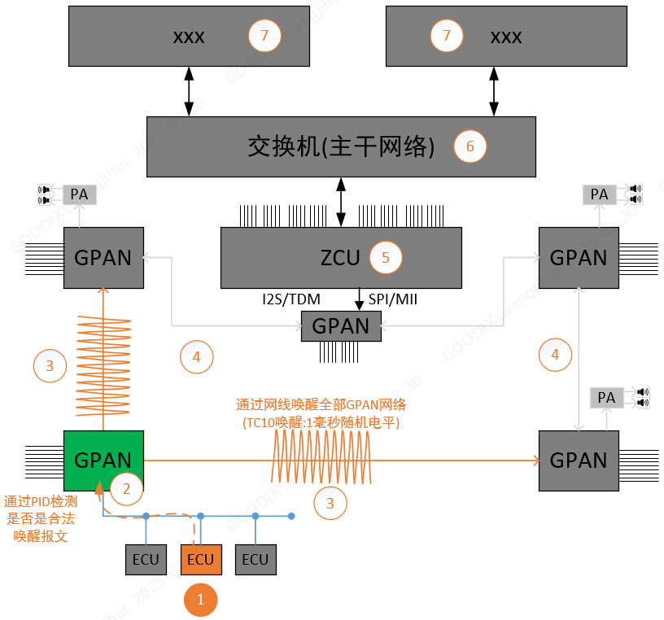
说明：
编号为唤醒顺序。

芯片实现描述

芯片实现功能列表
- 芯片支持工作模式：正常工作模式、Standby模式、Sleep模式；
- 支持5路独立的CAN唤醒PID范围配置，每路支持3个PID范围配置；
- 支持记录CAN唤醒源信息，包括CAN总线编号，CAN的唤醒报文；
- 支持Standby快速唤醒模式；
- 支持Standby模式下误唤醒快速进入Sleep模式；
- CAN的配置信息保存在Always on区域，用于快速接收并处理CAN报文。

芯片实现功能框图
唤醒流程示意图：
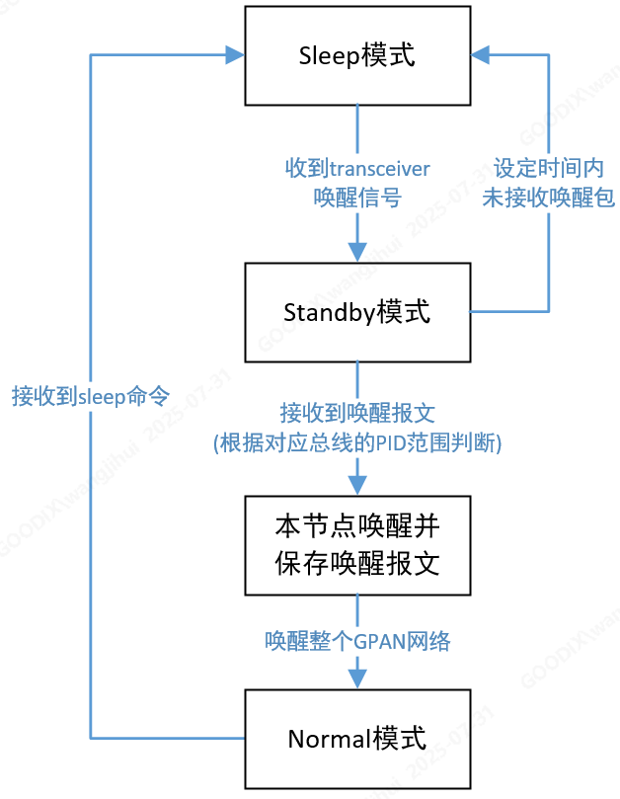
芯片实现框图：
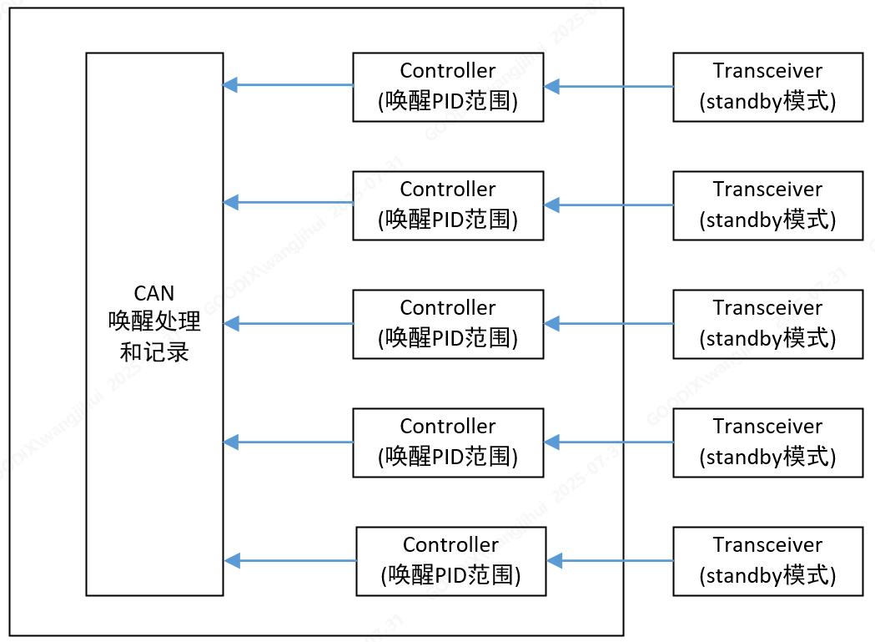

软件应用使用说明
包含配置项：
- 每路CAN总线的唤醒PID范围，只有在范围内的PID才会被判别为正确的唤醒包
使用流程说明：
- 芯片进入睡眠模式后，不再驱动CAN Transceiver的STB引脚，CAN Transceiver内部拉高STB引脚，进入STB模式。
- Transceiver的Standby模式由芯片唤醒后直接通过GPIO控制Transceiver退出Standby模式，无需软件参与
- 唤醒CAN包只存储一个，MCU通过约定的地址空间进行读取
LIN唤醒说明：
- 方式为LIN Rx连接到GPIO唤醒
- LIN唤醒源查询为MCU发生诊断帧查询LIN上的各个ECU进行查询

CAN/LIN路由转发

系统应用框图
对所有的CAN/LIN报文进行路由转发，减少转发时延，减少MCU负载。
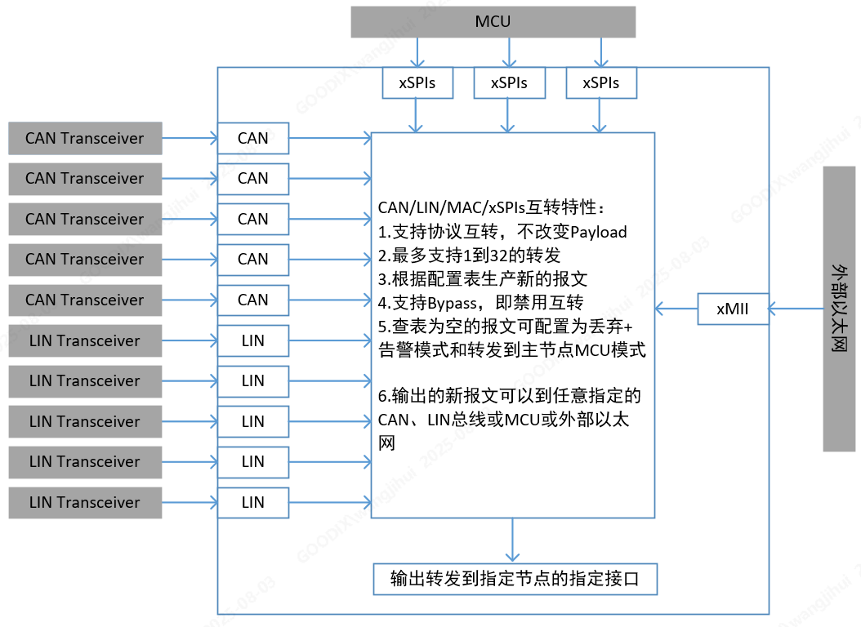
MCU承载的CAN/LIN包格式示意图：
外部以太网承载的CAN/LIN包格式示意图：(中间件适配现有业务)
说明：
可支持原路返回ACK包用于确认包接收正确，默认不支持。

芯片实现描述

芯片实现功能列表
- 支持协议互转，不改变Payload；
- 最多支持1到32的转发；
- 根据配置表生产新的报文；
- 支持Bypass，即禁用互转；
- 查表为空的报文可配置为丢弃+告警模式和转发到主节点MCU模式；
- 输出的新报文可以到任意指定的CAN、LIN总线或MCU或外部以太网。

芯片实现功能框图
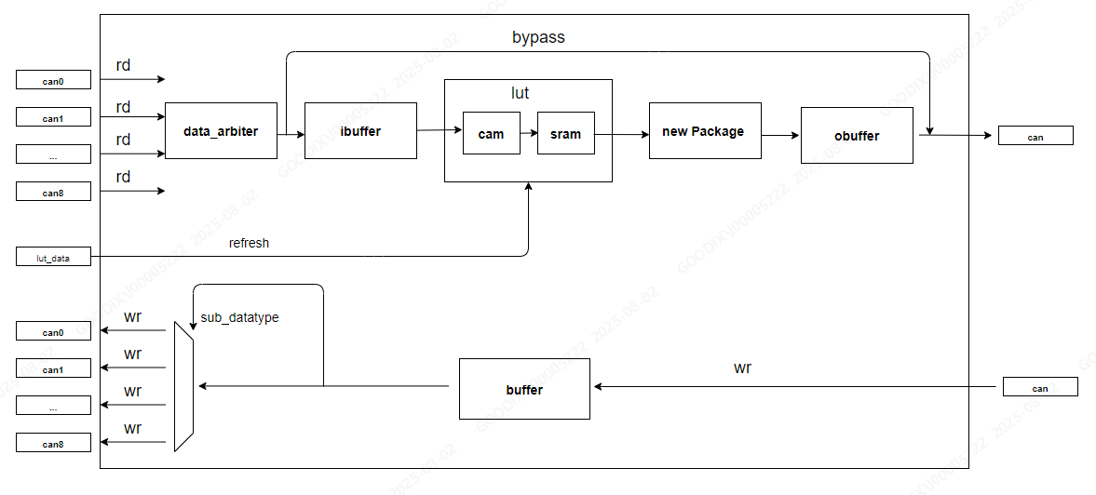
说明：
仅以CAN实现示例，上述转发模块生产一个新包时延在2μs内。

软件应用使用说明
在初始化或过程中配置表，表深度暂定256深度，表信息如下：
字段说明：
- 源/目的ID类型：0: 11bit 1:29bit (仅CAN/CAN-FD关注)
- 源/目的ID：源数据包ID，对应CAN是CAN ID，对应LIN是PID
- 源/新数据类型：2'b00:LIN、2'b01:CAN、2'b10:CAN-FD、2'b11:无效
- 新数据传输优先级：仅指的是在GPAN网络中的传输优先级
- 目的节点号：数据包的目标节点
- 目的外设号：bit5：是否是扩展芯片，bit4:0：CAN 0~8 LIN 9~16 xSPIs 17~20 MAC:21~28(对应8个不同的目的MAC地址) 29~31待扩展
- Others：
- RTR/SRR/RRS：根据CAN_fd或者extended frame的类型选择，有对应固定给的值。
- FDF/ESI：一般建议根据应用需求，由CPU提前配置好，比如传的数据量很大，挂在CAN总线上的设备没那么多，就只要FDF为1，ESI为0即可。
- IDE:0表示标准帧（11位PID），1表示扩展帧（29位PID）。
- BRS：如果FDF为1，此时一般BRS也为1。
- DLC：根据你当前要传输的寄存器包的大小确定（switcher自行填写）。
- RSVD：保留位。

表使用示例:
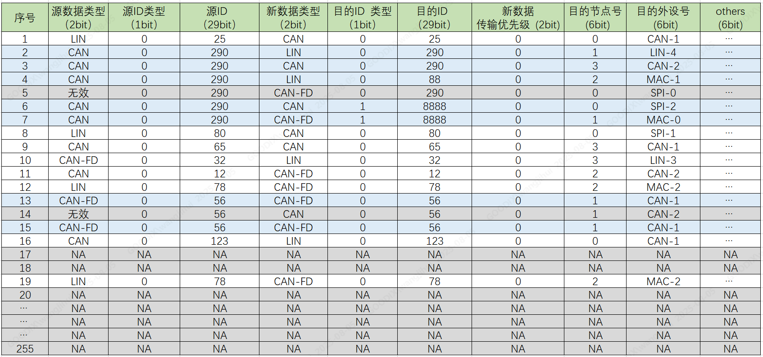

分布式功放方案

系统应用框图
现有的A2B方案应用框图：
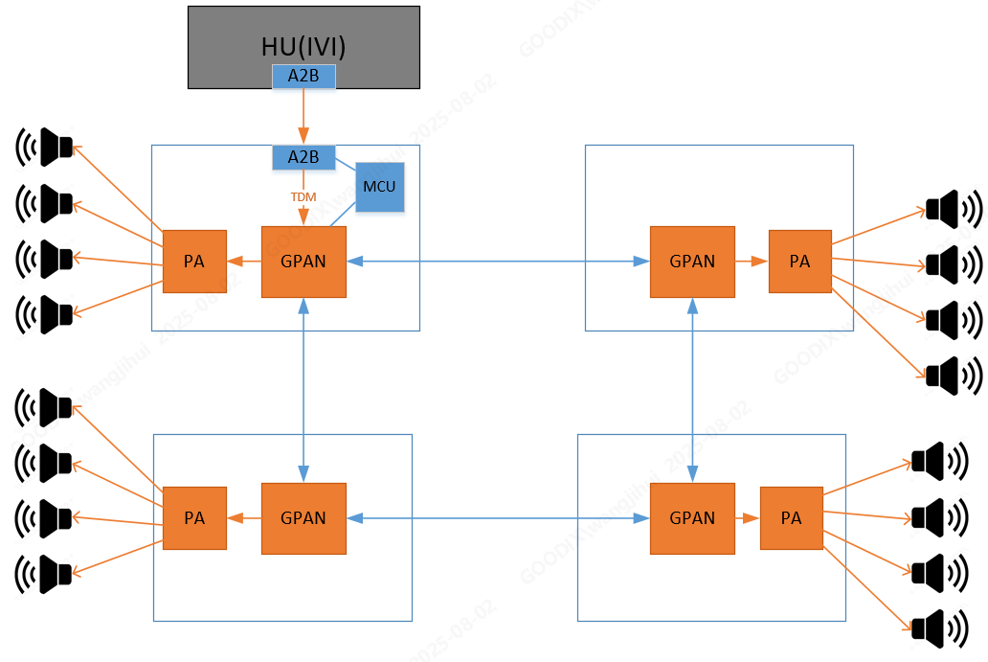
全部用GPAN的应用框图：
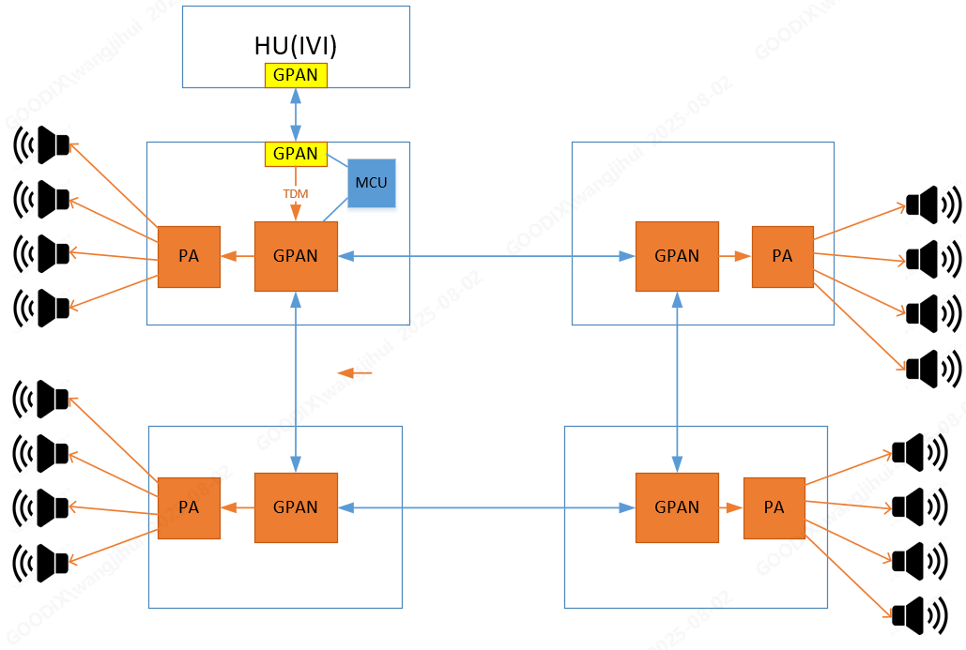
比对项 | A2B | GPAN(当前原理图按照GPAN来，汇顶提供音频源单板)
芯片成本 | 高 | 低
功能IO | 基本无 | 可以多达144个, 可以进一步减少MCU IO需求
IVI适配 | IVI无需改动 | 需要改动IVI单元

软件应用使用说明
只需初始化配置音频相关配置即可，主要配置项包括：音频声道数，采样率，数据精度，I2S/TDM模式等。

软件和GPAN网络解耦设计

MCU和GPAN交互示意图
先将应用服务映射到不同的逻辑地址，以便不同车型采样相同软件架构；不同车型加载不同的逻辑地址到物理地址的映射表，以实现不同车型的节点硬件不同；如高端车型A有6个子节点，低端车型B只有4个子节点，高端车型A的车门控制是节点3，低端车型B的车门控制是节点2，但车型A和B的车门控制服务对应的逻辑地址都是0xaaaabbbb，通过不同车型的地址映射表就可以实现映射到不同的节点号的设备，映射示意图如下：
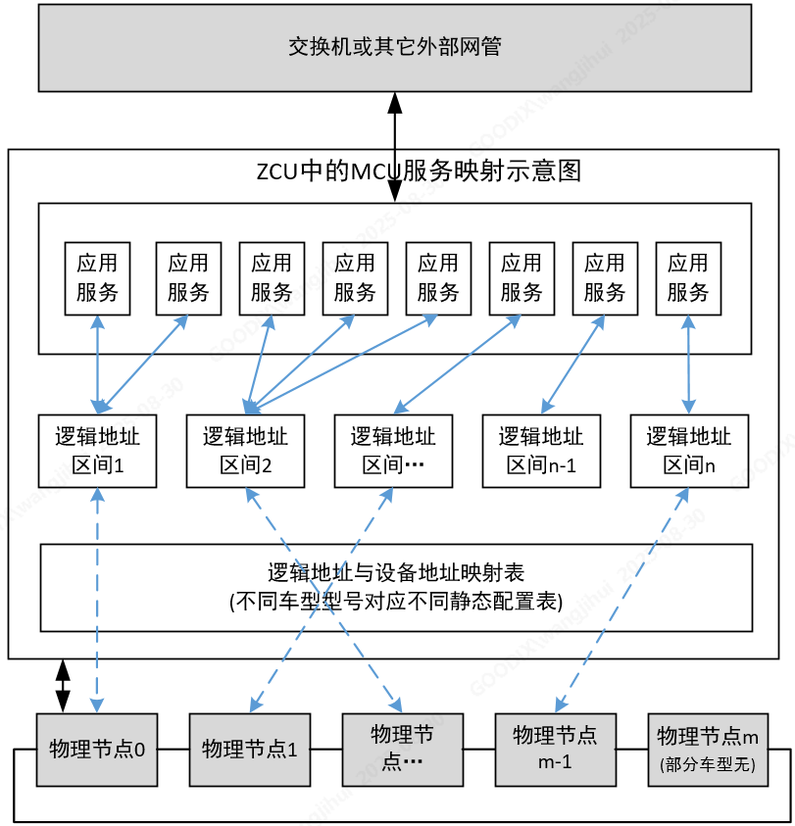

软件应用使用说明
只需为不同车型配置不同的逻辑地址到物理节点的映射关系。

数据的低时延方案

数据最短延迟路径选择
目前GPAN默认采用的是最低延迟转发方案，转发逻辑如下：
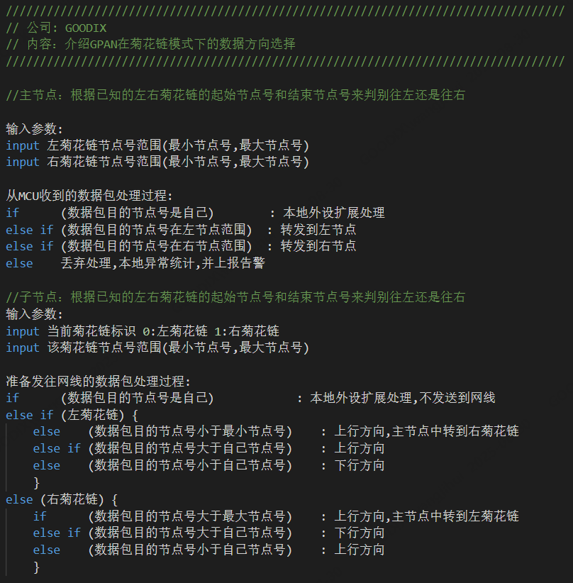
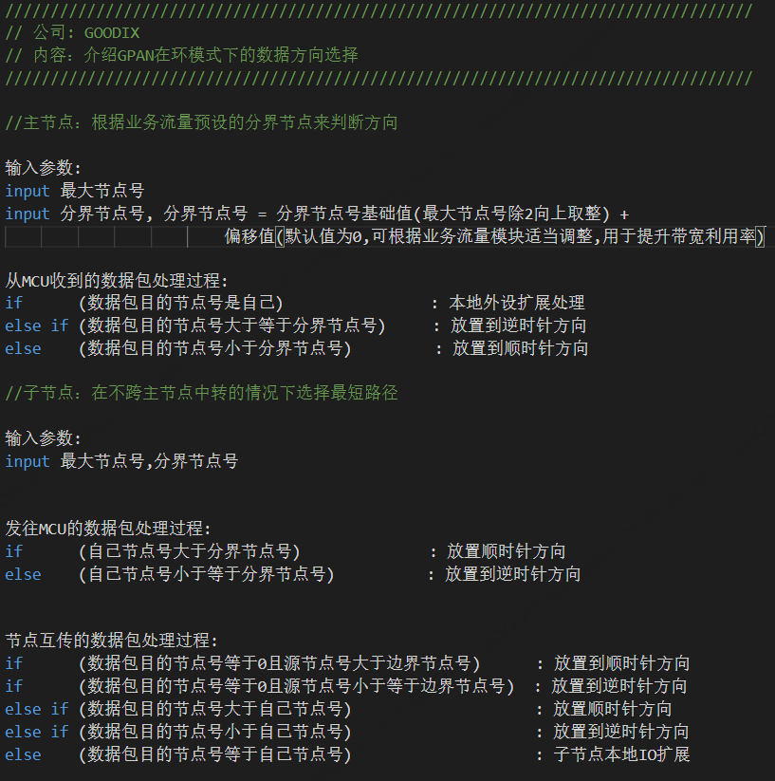

数据包流向图示意图如下：
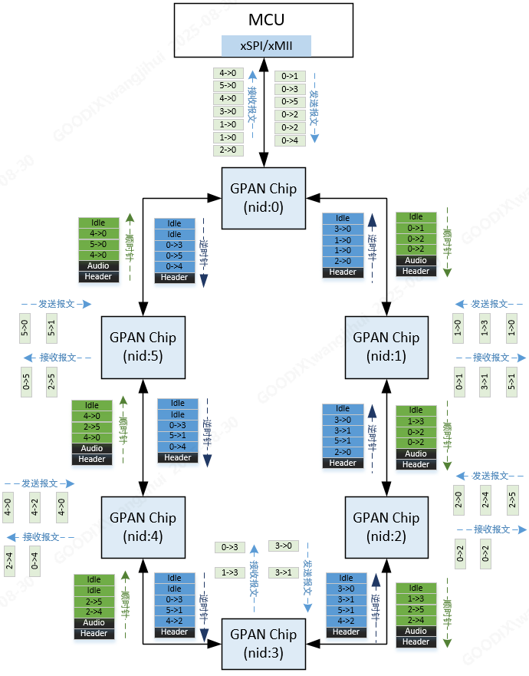

常见方向选择方案对比：
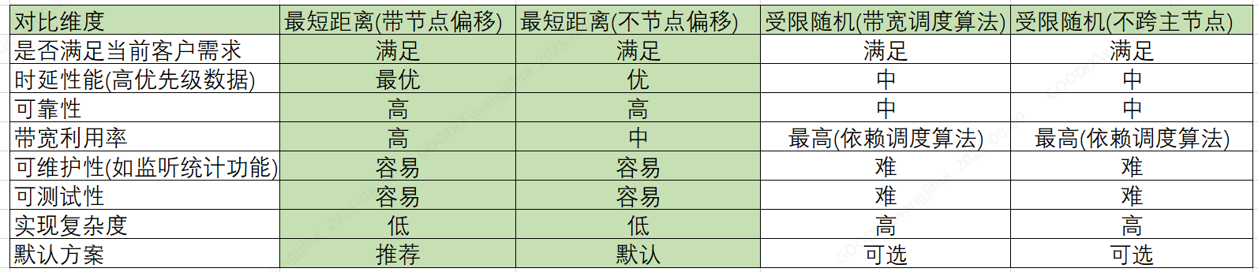
前提备注：
- 目前车载ZCU通信流量主要以周期性为主
- GPAN网络带宽高于业务带宽

高优先级替换低优先级数据
为了保障高优先级数据的低延时，GPAN支持高优先级数据替换低优先级数据。
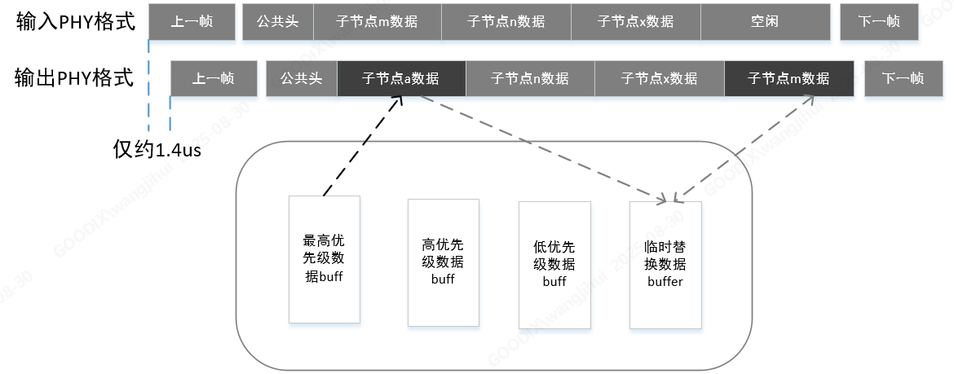

专用帧确保数据的实时性
为了保障高优先级数据的低延时，GPAN支持为子节点设置专用子帧，专用子帧可以保障子节点数据(特别是高优先级数据)的实时性。但是太多专用子帧会降低带宽利用率，需要根据实际业务模型带宽和实时性要求来配置

软件应用使用说明
只需根据业务模块配置相关参数即可。

问题点1：PGAN的发送方式能否确保关键信号周期固定
问题点2：控制上移对于功能安全有无额外的开销
问题点3：对于闭环控制的延迟影响如何消除
问题点4：如何能在主节点失效时还可以最小运行
问题点5：上车场景可以提升性价

